Dėl atsakymų į gautus klausimus

Perkantysis subjektas informuoja, kad gavo tiekėjų klausimus dėl atviro (supaprastinto) konkurso „Medienos kuro pelenų išvežimo ir tvarkymo paslaugų“ techninės specifikacijos ir pirkimo dokumentų patikslinimo. Pranešame atsakymus:
1 KLAUSIMAS (Pastaba: klausimų tekstai neredaguoti):
Prašome pagal galimybes pateikti susipažinimui perkančiojo subjekto patvirtintą atliekų susidarymo apskaitos tvarką dėl sausų/drėgnų pelenų perdavimo tolimesniam tvarkymui.
ATSAKYMAS
Perkantysis subjektas teikia išrašą iš AB „Šiaulių energija“ 2021-08-04 įsakymo Nr. ISA-68 „Dėl atliekų susidarymo apskaitos tvarkos“:
„2.2.1. Dugno pelenų, šlakų ir garo katilų dulkių, lakiųjų durpių ir neapdorotos medienos pelenų svorį nustatyti pagal formulę:
SPK=(NK-(NK/100*W))*As/100,
NK - sunaudoto biokuro svoris, t
W - laboratorijoje nustatytas kuro drėgnis, %
As - laboratorijoje nustatytas sauso kuro peleningumas, %
SPK - pelenų sausos masės svoris, t“.

2 KLAUSIMAS:
Prašome pateikti paskutinį turimą pelenų cheminės sudėties tyrimų protokolą.
ATSAKYMAS
Perkantysis subjektas teikia pelenų tyrimo protokolo ištrauką (2026 m.. vasario mėn.):
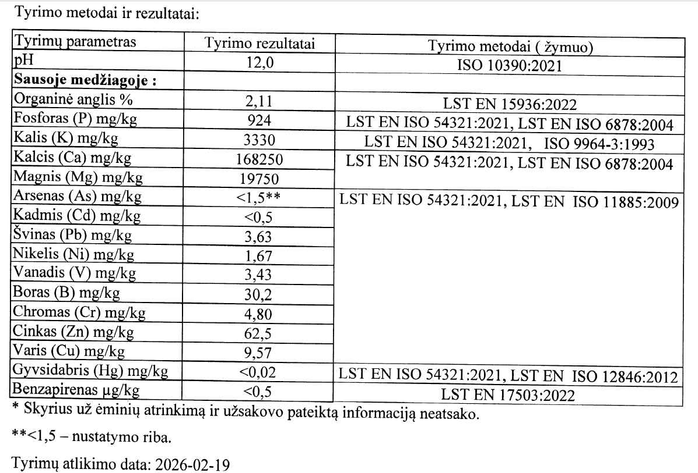
3 KLAUSIMAS:
Kadangi atsakydami į paklausimą (Mūsų žiniomis, galiojantys teisės aktai nenumato galimybės taikant teorinius koeficientus mažinti veikloje susidarančių atliekų ar šalutinio produkto svorį, o atliekų ar šalutinio produkto apskaita turėtų būti vykdoma pagal faktinį iš įmonės teritorijos išvežamą svorį) nepateikėte atitinkamų institucijų nuorodų ar išaiškinimų, taip pat prašome pratęsti pasiūlymų pateikimo terminą 7 (septyniomis) kalendorinėmis dienomis, kad galėtume pasikonsultuoti su Aplinkos apsaugos departamentu dėl perduodamų sausų/drėgnų pelenų konvertavimo bei apskaitos.
ATSAKYMAS
Vadovaujantis Lietuvos Respublikos energetikos ministro patirtintų Kietojo biokuro apskaitos taisyklių nuostatomis, biokuro apskaita vykdoma sausąja biokuro mase. Atitinkamai degimo proceso metu susidariusių pelenų kiekio apskaita vykdoma sausąja mase. Atkreiptinas dėmesys, kad skaičiavimuose naudojami ne „teoriniai koeficientai“ bet akredituotoje laboratorijoje nustatyti drėgnio ir peleningumo rodikliai. Gautame kure esančių pelenų kiekis, pagrįstas akredituotos laboratorijos duomenimis, nustatomas teisingai. Vadovaujantis teisės aktų nuostatomis, už teisingą susidariusių atliekų svorio nustatymą atsako atliekų susidarymo apskaitą vykdančios įmonės.
Vadovaujantis klausime pateikta logika, pelenų kiekis negali būti didesnis už gautame kure nustatytą priemaišų kiekį, kai šilumos gamybos metu susidarę pelenai papildomai nemaišomi su kitomis atliekomis, kaip nurodoma konkurso sąlygų 2 priede „Techninėje specifikacijoje“.
Pasiūlymų pateikimo terminą perkantysis subjektas pratęsė iki 2026 m. balandžio 20 d. 10 val. 00 min. (2026-04-10 CVP IS pranešimu ID 604388).

